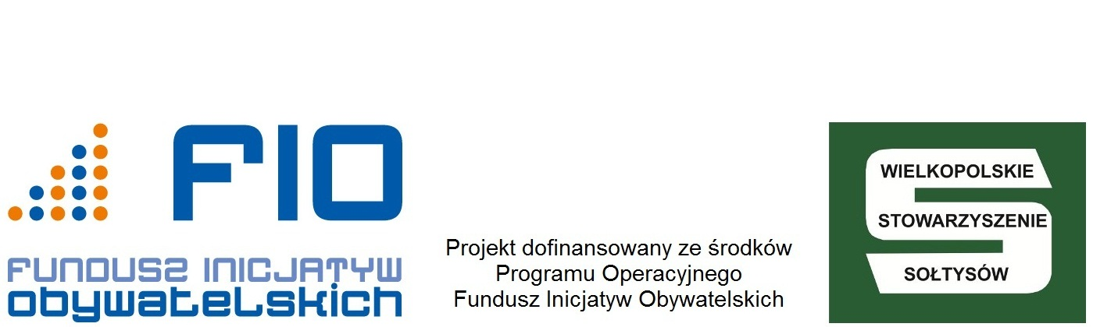
Uprzejmie informujemy, że Wielkopolskie Stowarzyszenie Sołtysów realizuje projekt zatytułowany „Aktywne kobiety wielkopolskich wsi” na podstawie umowy zawartej z Ministerstwem Pracy i Polityki Społecznej w ramach Programu Operacyjnego Fundusz Inicjatyw Obywatelskich.
Ma on na celu wzrost udziału i roli kobiet wiejskich w życiu społeczno-ekonomicznym lokalnych społeczności poprzez pozyskanie wiedzy i wzrost świadomości przez adresatki projektu w zakresie: stereotypów płci, tradycyjnych ról kobiet w rodzinie i w społeczeństwie oraz barier ograniczających uczestnictwo kobiet w rynku pracy czy edukacji.

Burmistrz Miasta i Gminy Kępno
zaprasza
wszystkie zainteresowane Panie na bezpłatne szkolenie,
które odbędzie się w dniu
19 września (środa) 2012 roku o godzinie 9:00
miejsce: Klub Nauczyciela, ul. Broniewskiego 5, 63-600 Kępno

Szkolenie skierowane jest do kobiet pracujących i nie pracujących działaczek lokalnych organizacji, szczególnie kół gospodyń wiejskich, lokalnych grup działania, małych wiejskich stowarzyszeń, nieformalnych organizacji, sołtysek, oraz innych przedstawicielek/mieszkanek społeczności wiejskich i małych miast.
Szkolenie poprowadzi pani Arleta Jaśniewicz – trener Wielkopolskiego Stowarzyszenia Sołtysów.
Organizator zapewnia bezpłatne materiały:
1. Publikacja „Aktywne kobiety wielkopolskich wsi” ,
2. Materiał szkoleniowy: „Promocja równości szans kobiet i mężczyzn oraz aktywności społecznej i ekonomicznej kobiet”

Szkolenie współorganizowane jest przez Urząd Miasta i Gminy w Kępnie. Osobą upoważnioną do spraw organizacyjnych spotkania jest Pani Anna Krowiorz (Wydział Promocji, Informacji, Kultury i Sportu, pok. 3.14) tel.: 627825860, u której prosimy zgłaszać uczestnictwo do dnia 13 września 2012 r.(czwartek) do godz. 15.00.

Zachęcam
Grażyna Sędziak
Kierownik projektu

